1. **需求分析：**
2. **学情分析：**

学生已经具备了一定的信息技术基础，对于计算机的基本操作和常见软件有一定了解。

学生对于算法的概念可能比较模糊，需要明确算法的定义和特征。

大部分学生可能没有接触过专业的程序设计语言，需要从基础开始教授。

1. **课标要求分析：**

课标明确要求掌握算法的基本概念、特征和控制结构，以及使用程序设计语言实现简单算法。

需要通过实际问题的解决体验程序设计的基本流程和算法效率。

了解人工智能的典型案例和应用潜力，认识其在信息社会中的重要作用。

1. **教学内容分析：**

算法的基本概念、特征和控制结构是核心内容，需要详细讲解。

程序设计语言的基本知识是实现算法的基础，需重点介绍。

通过实际问题的解决，体验程序设计和算法流程，强调实践操作。

1. **教学目标：**

知识目标：掌握算法的基本概念、特征和控制结构，理解程序设计语言的基本知识。

能力目标：能够使用程序设计语言实现简单算法，通过解决实际问题体验程序设计流程。

情感态度与价值观：培养学生对算法和程序设计的兴趣，认识到人工智能的重要性和应用潜力。

**教学情景设计（教学内容案例使用顺序）：**

小明在课上学习了算法的概念，他决定尝试描述一个简单的算法，以计算两个数的和。他发现这个过程非常有趣，并深入了解了算法的特征（算法的概念与特征）。

随着小明学习编程时间的推移，他决定编写一个程序，实现输入两个数字并输出它们的和的功能。在编写程序的过程中，小明遇到了许多挑战，但是他通过老师和同学的帮助很快就完成了程序的编写（程序设计语言与简单算法实现）。

能自己编写出可以运行的程序后小明感到成就感十足，于是决定去超市买一些零食奖励一下自己，在超市结算的过程中小明发现超市的结算系统似乎并不繁琐，他意识到，超市结算系统需要处理商品数量和价格等数据，并根据这些数据进行计算。这与他之前所学的求和算法有很多相似之处。

于是，小明开始设计一个超市结算系统。他首先明确了系统的需求，包括输入商品数量和价格、计算总价和找零等功能。然后，他开始设计算法，以确保系统能够快速准确地处理数据。在实现算法的过程中，小明遇到了许多困难，比如如何处理异常情况、如何优化算法等。但是他通过不断调整和改进，最终成功地设计出了一个高效的超市结算系统（解决实际问题与体验程序设计流程）。

完成超市系统的设计后，小明觉得如果超市也能像自动售货机一样就能节省很多人力，但是如何实现监管又成了一个难题，于是小明对人工智能产生了浓厚的兴趣。他开始关注人工智能的发展，小明意识到人工智能的强大潜力和未来可能性。他决定将来要投身于人工智能领域，并为此努力学习相关知识（人工智能典型案例与智能信息处理）。

**案例分析**：

**情景一：****算法的概念与特征**

**情景简述：**学生们将通过一个实际的例子来了解算法的概念和特征。他们将观察一个简单的算法，这个算法用于计算两个数的和。

**问题提出：**算法是什么？算法有哪些特征？如何用算法计算两个数的和？

**情景分析：**算法是解决问题的一系列明确步骤。它具有确定性、有限性、能行性等特征。在这个情景中，我们将展示如何用算法计算两个数的和，这将有助于学生们理解算法的概念和特征。

**问题分析：**问题主要集中在理解算法的概念和特征上。通过这个情景，学生们将了解到算法是解决问题的一种方法，具有一系列明确的步骤，并且这些步骤是有限的、能行的。

**情景二：****程序设计语言与简单算法实现**

**情景简述：**学生们将学习如何使用Python编程语言来实现一个简单的算法。这个算法用于接收用户输入的两个数字，并输出它们的和。

**问题提出：**什么是Python编程语言？如何使用Python实现算法？如何接收用户输入？如何输出结果？

**情景分析：**Python是一种广泛使用的编程语言，易于学习和使用。在这个情景中，我们将展示如何使用Python编程语言来实现一个简单的算法，即计算两个数字的和。

**问题分析：**问题主要集中在Python编程语言的学习和使用上。通过这个情景，学生们将学习到如何使用Python编程语言来实现一个简单的算法，并了解如何接收用户输入和输出结果。

**情景三：****解决实际问题与体验程序设计流程**

**情景简述：**学生们将设计一个超市购物车的结算系统。他们需要确定系统的需求，设计算法，并使用编程语言实现这个系统。

**问题提出：**如何确定超市购物车结算系统？如何设计算法来满足这些需求？如何使用编程语言实现这个系统？

**情景分析：**超市购物车结算系统是一个常见的实际问题，涉及到多个方面的需求和考虑因素。学生们需要仔细分析系统的需求，设计出合适的算法，并使用编程语言实现这个系统。在实现过程中，他们还需要注意测试和调试程序。

**问题分析：**问题主要集中在系统需求分析、算法设计和实现、编程语言的使用、程序测试和调试等方面。通过这个情景，学生们将学习到解决实际问题的流程和方法，并提高他们的编程技能和实践能力。

**情景四：****人工智能典型案例与智能信息处理**

**情景简述：**学生们意识到如果超市能像自动售货机一样实现高度自动化，将大大节省人力成本。然而，随之而来的是监管的难题。为了解决这一问题，学生们开始探索人工智能领域。

**问题提出：**如何利用人工智能技术来实现超市的自动化监管？

**情景分析：**要实现真正意义上的自动化超市，不仅需要先进的自动识别和结算技术，更需要人工智能的辅助来监管商品的销售、库存以及顾客的行为。通过人工智能，系统可以自动识别异常情况、预防盗窃行为，并确保商品的正常流通。

**问题分析：**要解决这个问题，首先需要对超市运营中的各种数据进行智能处理和分析，以便及时发现异常情况。这需要用到机器学习和数据挖掘等技术。其次，要实现有效监管，还需要借助图像识别和物体检测等技术，以便实时监测商品的位置和数量，以及顾客的行为。最后，要确保系统的稳定性和安全性，需要利用深度学习等技术来增强系统的自适应能力。

**教材内容对比：**

一、浙教版教材

浙教版教材在“算法与程序实现”部分，注重实践操作和问题解决能力的培养。教材通过丰富的案例和实践项目，引导学生掌握算法的基本思想和编程技能。教材内容涵盖了算法设计、程序流程图、基本编程语言知识等方面，并注重与实际生活的联系，增强了学生的学习体验。

优点：

1. 实践性强：教材提供了丰富的实践项目，有助于培养学生的动手能力和问题解决能力。
2. 案例丰富：教材通过具体的案例，帮助学生理解算法和编程的概念，加深对知识点的理解。
3. 贴近生活：教材中的案例和项目与实际生活联系紧密，提高了学生的学习兴趣和参与度。

缺点：

1. 难度较大：对于初学者来说，浙教版教材的难度相对较高，需要学生具备一定的数学和编程基础。
2. 广度有限：教材内容主要集中在算法和编程方面，未能充分涵盖信息技术领域的多个方面。

二、人教版教材

人教版教材在“算法与程序实现”部分，注重培养学生的逻辑思维能力和创新精神。教材通过一系列具有启发性的问题，引导学生自主探究算法和编程知识。同时，教材还注重与数学等其他学科的整合，促进学生综合素质的提高。

优点：

1. 逻辑性强：教材注重培养学生的逻辑思维能力和分析问题的能力。
2. 问题导向：通过一系列问题引导学生探究学习，有助于培养学生的自主学习能力。
3. 学科整合：教材注重与其他学科的整合，有助于提高学生的综合素质和应用能力。

缺点：

理论性强：教材相对偏重于理论知识的讲解，可能对部分学生来说较为枯燥。

三、教科版教材

教科版教材在“算法与程序实现”部分，注重学生的主体地位和探究式学习。教材通过丰富的活动和任务，引导学生主动参与学习过程，培养他们的创新能力和合作精神。同时，教材还关注学生的情感体验和学习动机的培养。

优点：

1. 活动丰富：教材设计了多种形式的活动和任务，有助于激发学生的学习兴趣和参与度。
2. 探究性强：教材鼓励学生自主探究和学习，培养他们的创新能力和合作精神。
3. 情感关注：教材注重学生的情感体验和学习动机的培养，有助于提高学生的学习动力和自信心。

缺点：

1. 组织性不够：教材中的活动和任务相对分散，需要教师花费一定时间进行整合。
2. 知识点不够全面：相对于其他版本教材，教科版教材的知识点覆盖面可能略显不足。

对于基础薄弱、见识面窄的内蒙地区学生，我建议选择相对较为基础、易于入门的人教版教材。人教版教材注重培养学生的逻辑思维能力和创新精神，通过一系列具有启发性的问题引导学生探究学习。虽然理论性较强，但对于帮助学生建立扎实的理论基础有一定帮助。人教版教材的内容相对系统全面，能够帮助学生建立扎实的知识基础，为后续的学习打下良好的基础。人教版教材注重基础知识的讲解和训练，对于基础薄弱的学生来说，可以帮助他们逐步掌握基础知识，提高学习效果。人教版教材的内容与实际联系紧密，通过案例和实践项目帮助学生更好地理解知识在实际中的应用，提高学习兴趣和应用能力。

**模块思维导图（课标内容要求及不同教材）：**

**课标要求：**

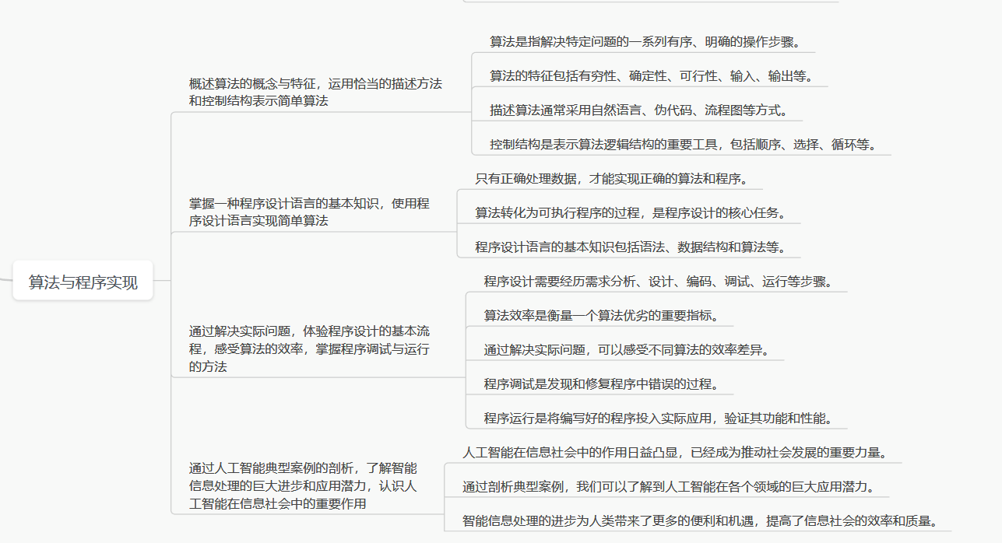

**人教版：**

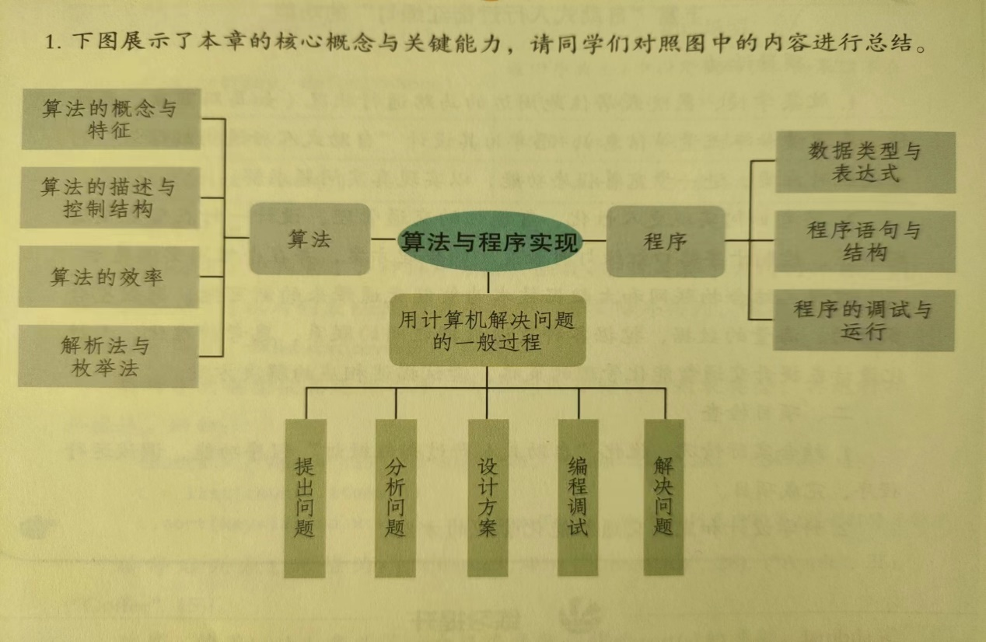

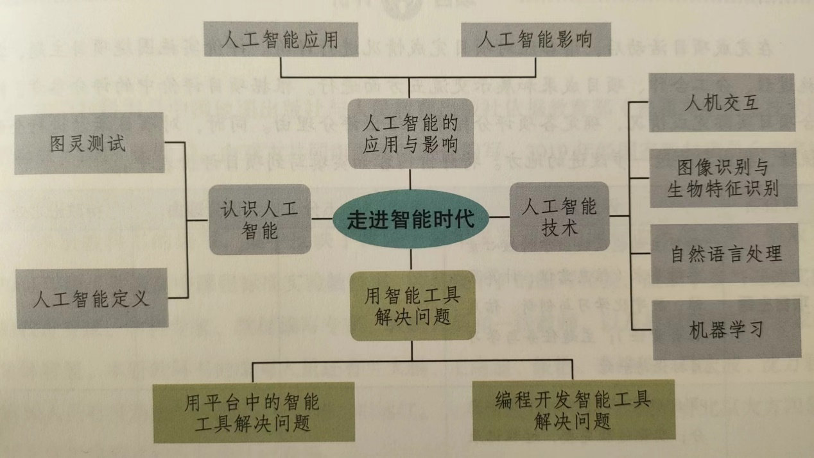

**浙教版：**

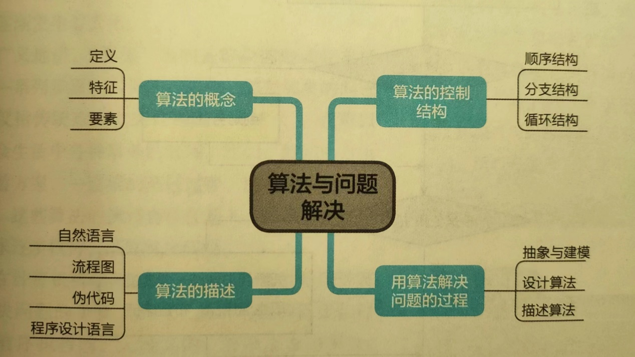

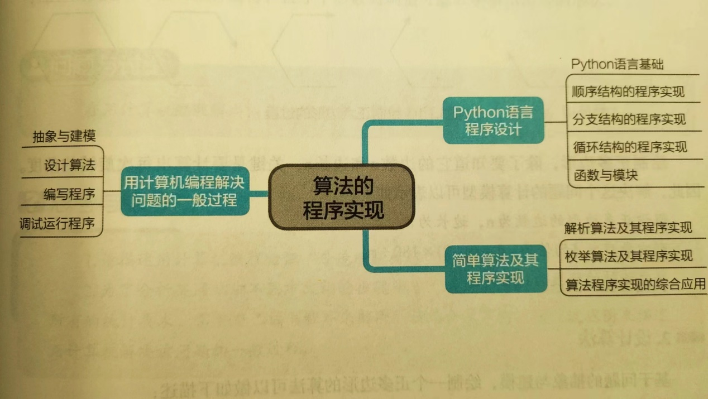

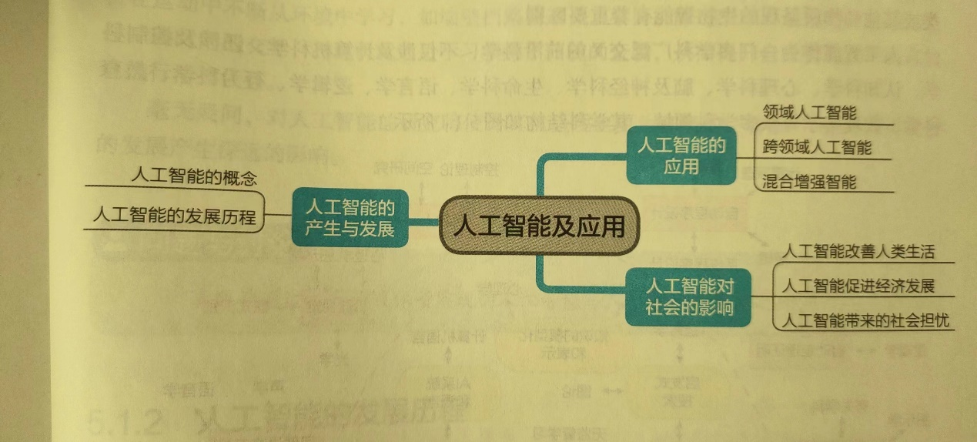

**教科版：**

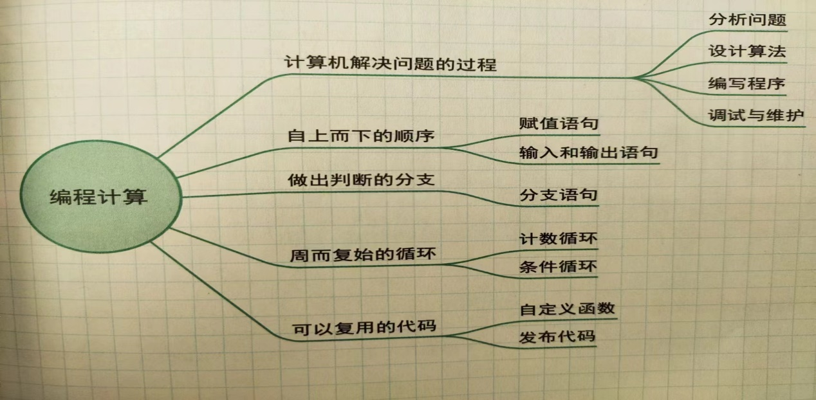

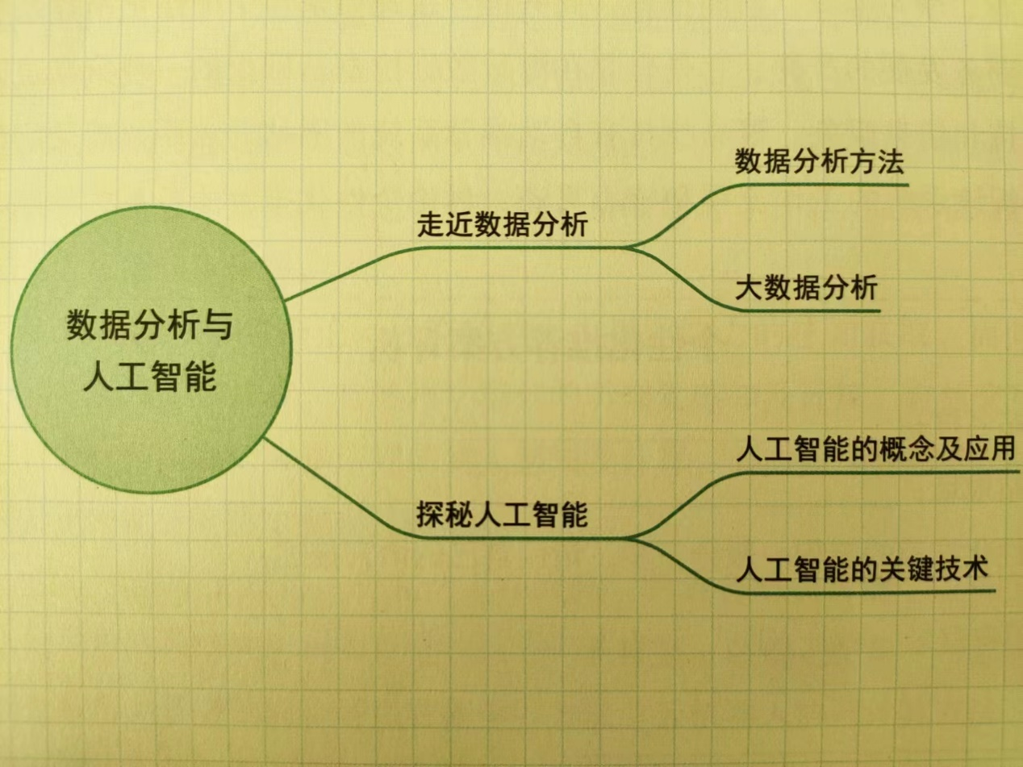

**表格规划：**

|  |  |  |  |  |
| --- | --- | --- | --- | --- |
| 情景 | 问题 | 核心概念 | 核心素养 | 学科逻辑 |
| **算法的概念与特征** | 算法是什么？算法有哪些特征？如何用算法计算两个数的和？ | 算法的概念与特征。 | **信息意识**：小明对算法产生了浓厚的兴趣，并决定尝试描述一个简单的算法以计算两个数的和。这表明他有主动获取和应用信息的能力，以及认识到算法在解决问题中的重要性的意识。 | **从具体到抽象：**首先通过具体的例子（计算两个数的和）来让学生理解算法的概念和特征，然后引导他们概括出算法的一般定义和特征。这种从具体到抽象的思维方式有助于学生更好地理解和掌握算法的概念。  **理论与实践结合：**通过实际的例子和操作，让学生亲身体验算法的应用，从而加深对算法的理解。这种理论与实践相结合的方法有助于培养学生的实际操作能力和问题解决能力（程序实现算法计算两数之和）。  **逐步深化：**从简单的问题（计算两个数的和）出发，逐步引导学生深入了解算法的概念和特征。然后逐渐引入更复杂的问题（设计一个超市收费系统），以帮助学生将所学知识应用到实际问题中，促进知识的内化和迁移。 |
| **程序设计语言与简单算法实现** | 什么是Python编程语言？如何使用Python实现算法？如何接收用户输入？如何输出结果？ | 程序设计语言与简单算法实现 | **计算思维：**小明通过编写程序实现输入两个数字并输出它们的和的功能，这体现了他的计算思维能力。他能够运用计算机科学的基础概念进行问题求解，系统设计，以及人类行为理解。 |
| **解决实际问题与体验程序设计流程** | 如何确定超市购物车结算系统？如何设计算法来满足这些需求？如何使用编程语言实现这个系统？ | 解决实际问题与体验程序设计流程 | **信息意识：**意识到超市的结算系统与之前所学的求和算法有很多相似之处。这表明他有敏锐的信息意识，能够将所学知识与实际问题相联系。  **计算思维：**在设计超市结算系统的过程中，运用了算法思维。他明确了系统的需求，设计了相应的算法，并确保系统能够快速准确地处理数据。这体现了他的计算思维能力，即能够运用计算机科学的基础概念进行问题求解和系统设计。 |
| **人工智能典型案例与智能信息处理** | 何利用人工智能技术来实现超市的自动化监管？ | 人工智能典型案例与智能信息处理 | **信息社会责任：**信息技术的使用需要承担一定的社会责任，关注到了超市如何进行有效的监管，通过引入人工智能技术实现进一步的自动化和优化，更好地为社会服务。  **数字化学习与创新：**努力学习和探索相关的知识和技术，这种追求创新、积极探索的态度和行动，体现了数字化学习与创新能力。 |